台北市立松山高級中學九十八學年度第一學期期末考高三物理科試題卷
一、單一選擇題 (13題 每題4分 共52分，答錯倒扣題分1/10)
μ₀＝4π×10^{－7}T-m/A
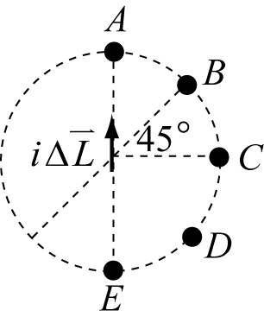
1. 在一小段電流單元iΔ外側，有五個等距離、共平面的點A、B、C、D與E，則此小段電流
單元在圖中B點與C點產生的磁場比為何？ (A) 1：1 (B) 1： (C) 1：2 (D) ：1
(E) 2：1。

2.一長度2公尺，匝數1000匝的螺線管，若螺線管的電流為0.1安培，則螺線管內部的磁場量值為多少特斯拉？
(A) 10^{－5} (B) 2×10^{－5} (C)4×10^{－5} (D) 2π×10^{－5} (E) 4π×10^{－5} 。

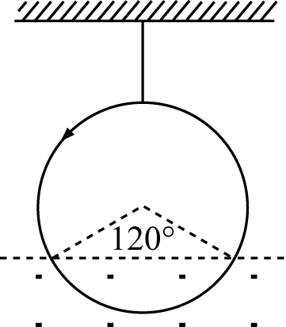
3.質量不計但半徑為R的載流圓線圈，一端以絕緣線繫於天花板上，置於均勻磁場B中，
如右圖所示。已知線圈上的電流為i，則達平衡時細線的張力為何？ (A)0 (B)RiB
(C)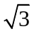RiB (D)πRiB (E)2πRiB。

4.一靜止之帶電荷質點於均勻磁場中，突然分裂為兩個小質點a、b而向相反方向斥開，
若電量比q_{a}：q_{b}＝2：3，質量比m_{a}：m_{b}＝4：1，且二者均垂直於磁場方向運動，則迴轉半徑之比r_{a}：r_{b}＝？
(A)6：1 (B) 3：2 (C) 1：1 (D) 3：4 (E) 1：2。

5. 當電磁波傳播時，若電場方向為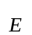、磁場方向為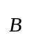、波速方向為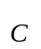，則三者方向符合下面哪個圖形？
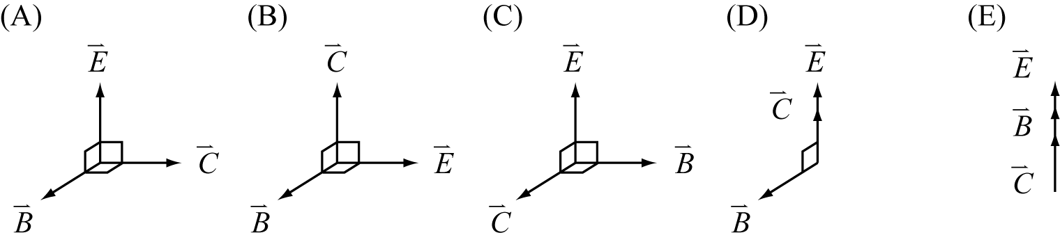

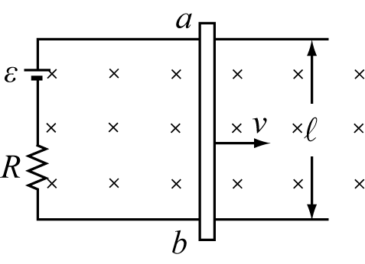
6. 在一水平面上有兩條平行金屬軌道，相距＝2公尺，兩軌道間有朝下之均勻磁
場B＝5牛頓/安培‧公尺，一金屬棒ab跨在兩軌道間可左右運動，一電阻R＝5
歐姆及一電動勢為ε＝5伏特之電池連接兩軌道與金屬棒ab形成一電路，如右圖
所示。金屬軌道及金屬棒之電阻均可忽略，電路中電流產生的磁場也可以忽略，
當金屬棒以速度v＝0.3公尺/秒向右運動時，電阻內消耗的電功率為多少瓦特？
(A)0.4 (B)0.8 (C)1.2 (D)2.0 (E)3.0 。

7.有一線圈在均勻磁場內等角速度轉動，已知該線圈的截面積為10^{－2}公尺²，總匝數為10⁴，角速度為10⁴弧度/秒，
均勻磁場為0.1特斯拉，則線圈轉動時產生的最大感應電動勢為多少伏特？ (A)1 (B)10 (C)10² (D)10³
(E)10⁵ 。

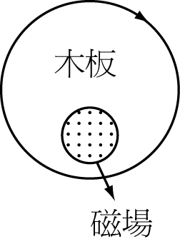
8. 當一塊木板繞某固定軸順時針轉動時，若其中有一部分會通過均勻磁場且不計一切摩擦阻
力，如右圖所示，則下列有關木板轉動的敘述何者正確？ (A)木板未受任何力矩的作用，故
做等角速度轉動 (B)木板受磁力矩作用， 而逐漸加速轉動 (C)木板受磁力矩作用，而逐漸減
速轉動 (D)木板受磁力作用，而逐漸加速向右移動 (E) 木板受磁力作用，而逐漸減速向右移
動。

9. 有一質點在均勻電場E與均勻磁場B中，做等速度運動，且速度方向與磁場垂直，則其速度量值為何？
(A)EB (B)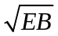 (C) 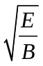 (D)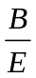 (E) 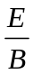。
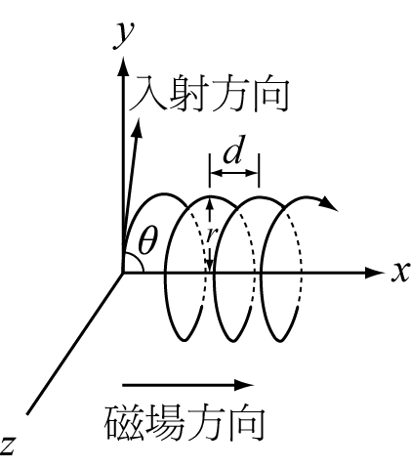
10. 一帶電質點由原點射入一平行於x軸的均勻磁場中，入射方向在xy平面，並與x軸
夾θ角，質點軌跡為一螺旋線，如右圖所示。若θ為60°，則螺距d與螺旋線之半徑r之
比值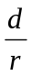為何？ (A)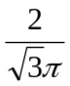 (B) 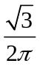 (C) 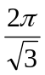 (D) 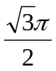 (E)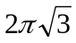。
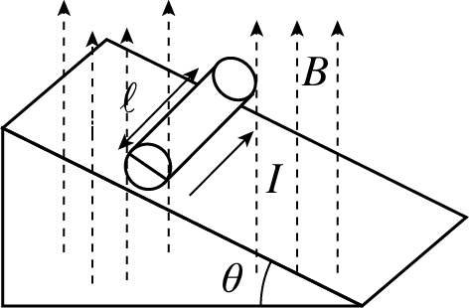
11.如右圖所示，為一質量10公斤、半徑20公分、長度＝1公尺的圓柱木頭，其上繞
有40匝之線圈，圈面平行斜面。今將圓柱放在仰角θ＝30 的斜面上，此區域通有
鉛直向上1特斯拉的均勻磁場，如果要阻止圓柱由斜面滾下則須在線圈內加一電
流，則此電流的大小為多少安培？(g＝10m/s²)(A) 25 (B)10 (C) 5.0 (D)2.5 (E)1.25。

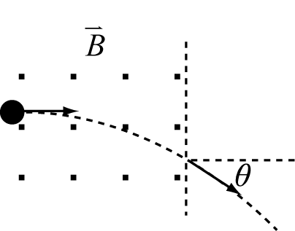
12.一個帶電量為＋q的質點，垂直射入均勻磁場B中，已知質點在磁場中運動的時間為
t、半徑為R，則當質點離開磁場時，圖中所示的角度θ為何？
(A)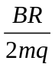 (B)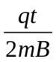 (C)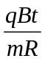 (D)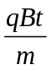 (E)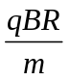。

13.小嘉作「電流的磁效應」的實驗時，發現只有一個安培計可用。因此他將電流天平，產生磁場的螺線管
線圈，可變電阻和安培計串聯在一起，然後再接到電池上。結果電流達到I值時天平達到平衡。此時天
平之砝碼重m。當電流增加到2I值時，要使天平平衡，砝碼重應增加到多少？
(A)2m (B)3m (C)4m (D)6m (E)9m。

二、多重選擇題 (5題 每題5分 共25分，答錯倒扣題分1/10)
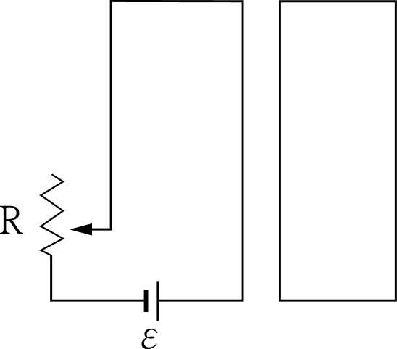
14. 如右圖所示，兩封閉迴路並行排列，若將左邊迴路的可變電阻滑鍵向上移動，則下列
何者正確？ (A) 左邊迴路中的電流逐漸增加 (B) 左邊迴路中的電流逐漸減少 (C)
右邊迴路的感應電流為逆時鐘方向 (D)右邊迴路的感應電流為順時鐘方向 (E)二迴
路間產生相吸引的磁力作用。

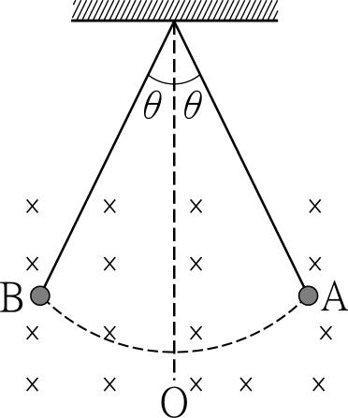
15.如右圖所示，用絕緣細線懸吊具有質量且帶正電的小球，小球在均勻的磁場中來回擺動
，當小球從右端的A點向O點擺動與從左端的B點向O點擺動，經最低點O時，下列
哪些物理量不相同？ (A) 小球的速度 (B)小球的加速度 (C) 絕緣細線的張力
(D) 小球所受磁力 (E) 力學能。

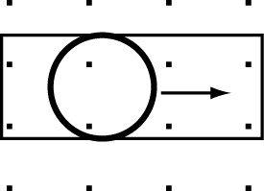
16.有兩個大小不同的金屬框，一個為圓形，另一個為矩形，其上下邊緣重疊在一起，如右
圖所示。若圓形金屬框向右運動速度為v時，則下列何者正確？ (A)矩形金屬框右側導線上
的應電流朝上 (B)矩形金屬框左側導線上的應電流朝下 (C)矩形金屬框沒有感應電流 (D)
圓形框的感應電流為順時針方向 (E)圓形框上的感應電動勢為0。

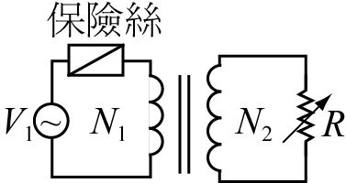
17.如右圖所示之理想變壓器，主、副線圈之匝數比為N₁：N₂＝1：2。若電源電壓V₁＝220
伏特；保險絲之電流規格為i₀＝1.00安培，若不使保險絲電流超過1.00安培，則下列何者
正確？ （A）此為升壓變壓器 (B) 其能改變電壓是利用電磁感應 (C)若將V₁改為9伏
特的電池，則V₂為18伏特 (D) 副線圈上的感應電流最大值為2安培 (E) 副線圈所接之可變電阻R的最小值為
880 歐姆。

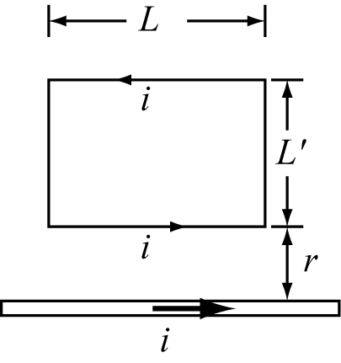
18.平面上有一長直導線與一個線圈，其上的電流如右圖所示，則下列何者正確？
(A)線圈所受磁力為零 (B)線圈所受磁力為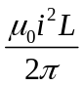(－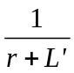)，平行紙面向下 (C)導線所受磁力為零 (D) 導線所受磁力為(－)，平行紙面向上 (E)線圈所受磁力矩為零。

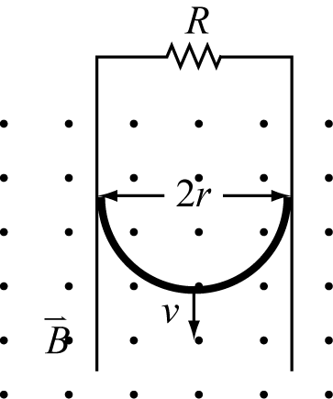
三、計算題 (3題 共23分，請詳列計算過程，否則不予計算)
19.如右圖所示，一根質量為m彎成半圓形狀的金屬棒，兩端跨在電阻為的導電軌
道上，在垂直均勻磁場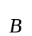的方向下移動。假設磁場範圍夠大，當金屬棒等速度V
向下移動時，若不計金屬棒的電阻，重力加速度為g，則
（1）線圈內產生感應電流量值為何？（2分）方向為何？（1分）
（2）金屬棒的速度V＝？（3分）

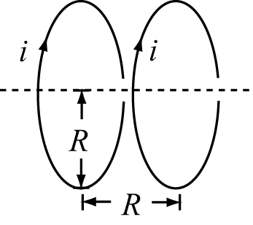
20.兩個相同的載流圓形線圈，平行排列如圖所示，則在兩線圈圓心連心線中點處的
磁場量值為何？ （4分）方向為何？（1分）

21.右圖為以惠司同電橋來測量一鎳鉻線電阻R_{x}的實驗裝置的示意圖。圖中R₁為電阻
箱之電阻，MN為惠司同電橋之滑線電阻線，P為滑動接點，G為電流計，ε為電池
之電動勢，S為開關，R₃、R₄分別為M、P兩點間與P、N兩點間的電阻。回答下列
各問題：
(1)按下開關S後，如何選定惠司同電橋滑線電阻線上P點的位置？（3分）
(2)電阻線上P點的位置確定後，如何決定R₄對R₃的比值？（3分）
(3)說明如何決定R_{x}？（3分）
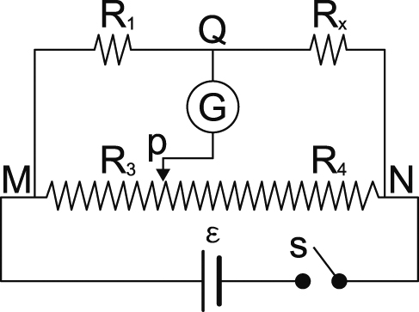
(4)若已量出待測鎳鉻線的電阻，則還需測量哪兩個物理量，來決定此鎳鉻線的電阻率？（3分）

台北市立松山高級中學九十八學年度第一學期期末考高三物理科答案卷
三、計算題 (3題 共23分，請詳列計算過程，否則不予計算)
19.

20.

21.

祝考試順利
台北市立松山高級中學九十八學年度第一學期期末考高三物理科答案卷
一、單一選擇題 (13題 每題4分 共52分，答錯倒扣題分1/10)
1 | 2 | 3 | 4 | 5 | 6 | 7 | 8 | 9 | 10 | 11 | 12 | 13
B | D | C | B | A | B | E | A | E | C | E | D | C

二、多重選擇題 (5題 每題5分 共25分，答錯倒扣題分1/10)
14 | 15 | 16 | 17 | 18
BDE | ACD | AE | ABE | BDE

三、計算題 (3題 共23分，請詳列計算過程，否則不予計算)
19.
（1）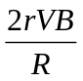順時針

（2）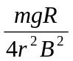

20.
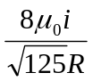向左

21.

1.將接點P滑動於、N兩點間，直至檢流計Ⓖ的讀數為零。
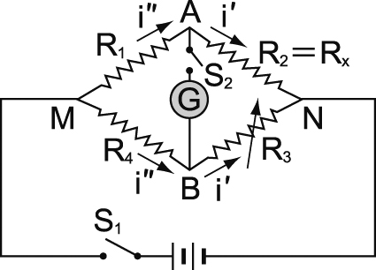
2. (1) 量取、之長度。
(2)依電阻定律知，RL，＝
3. ∵檢流計Ⓖ的讀數為零
∴＝，R_{x}＝R₁× Combin R_{x}＝R₁×
4. (1)測量鎳鉻絲的長度（L）、截面積（A）。
(2)依電阻定律：R＝ρ‧ Combinρ＝‧R_{x}

祝考試順利

